《基于“阅读圈”的小学语文主题阅读教学实践研究》
课题理论学习表
姓名 | 高琦琳 | 学习形式 | 自主学习 | 日期 | 2022.12
来源 | 知网 | 书籍、论文名称 | 《学习任务群下阅读教学内容的确定》
学习  内容  概要 | 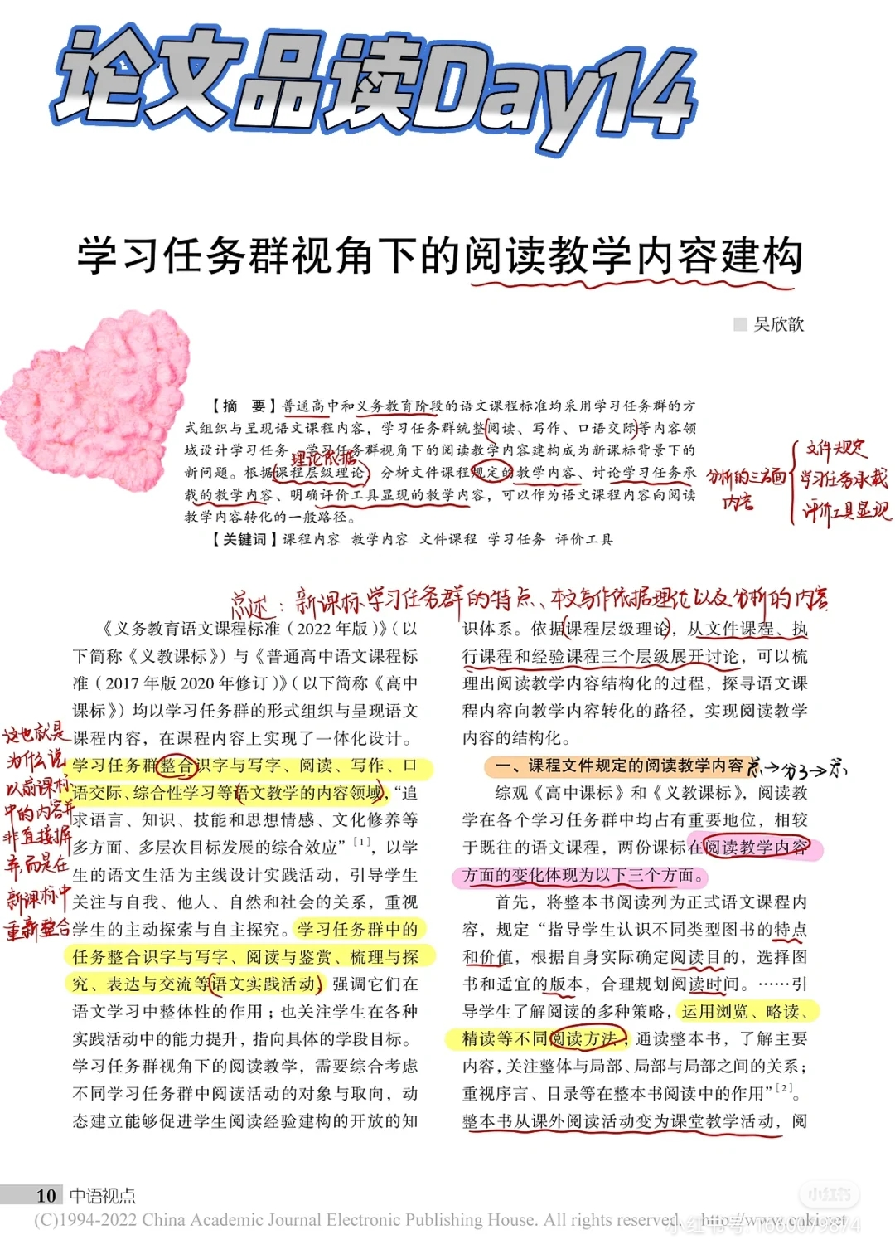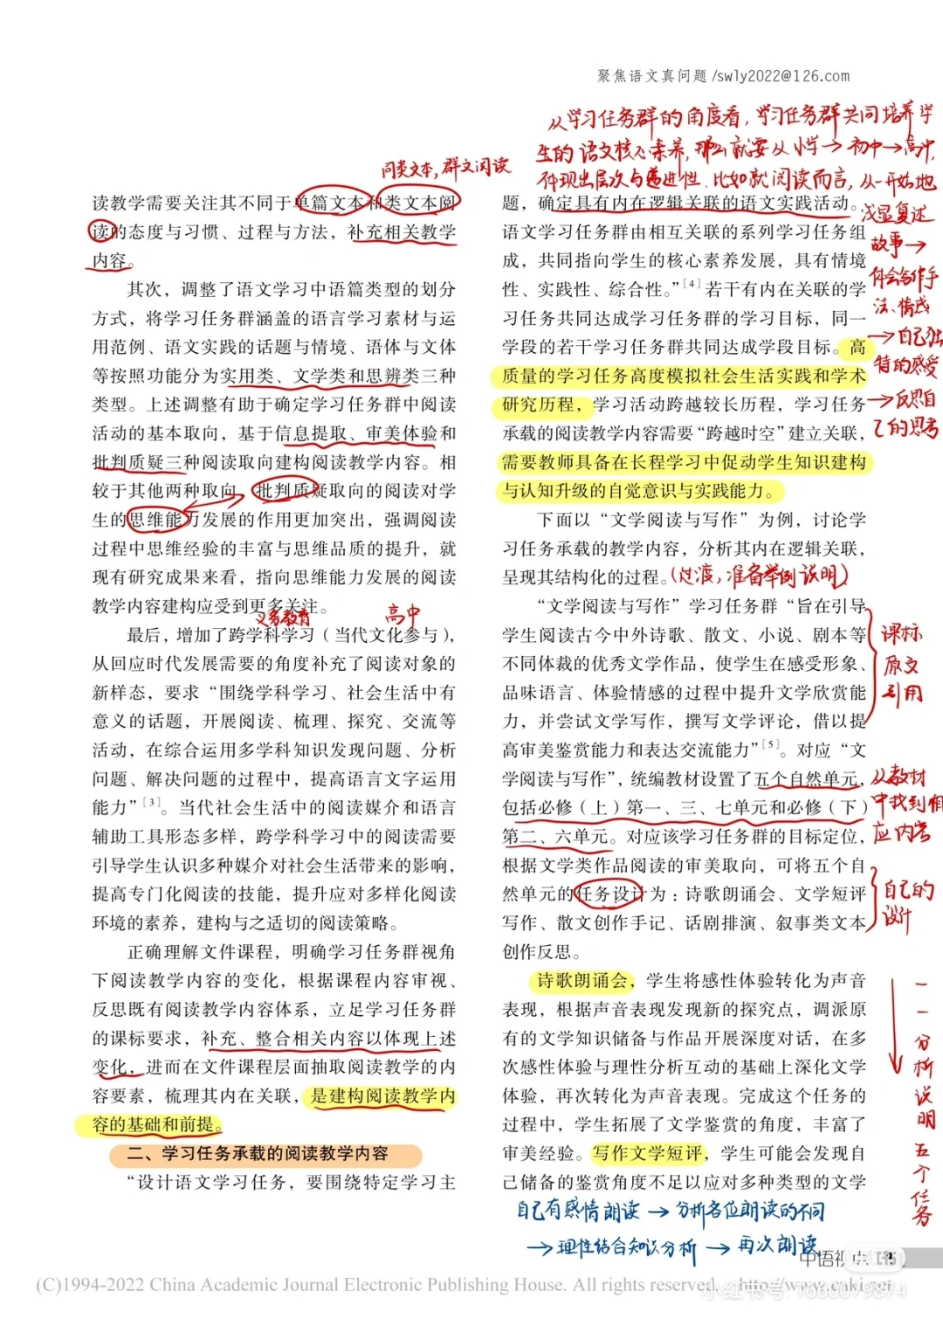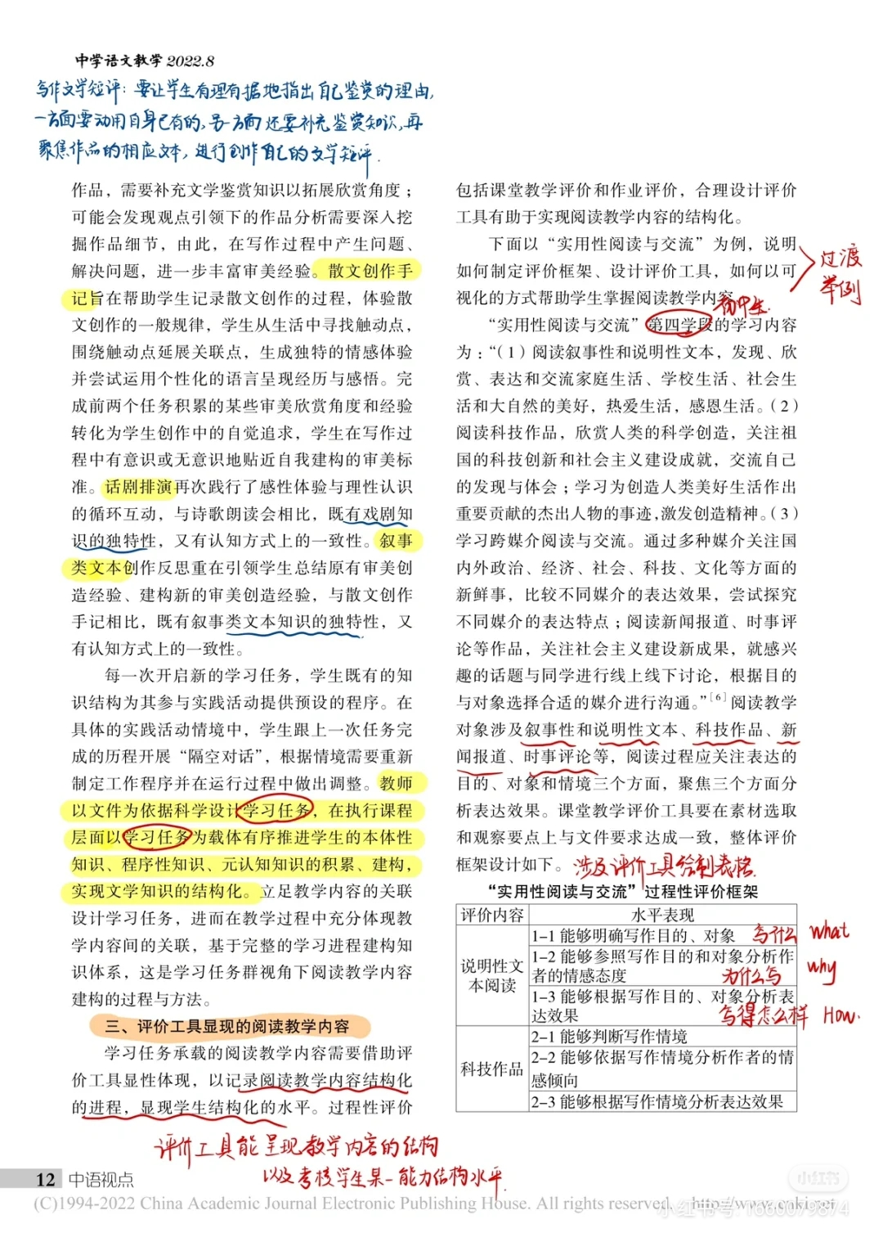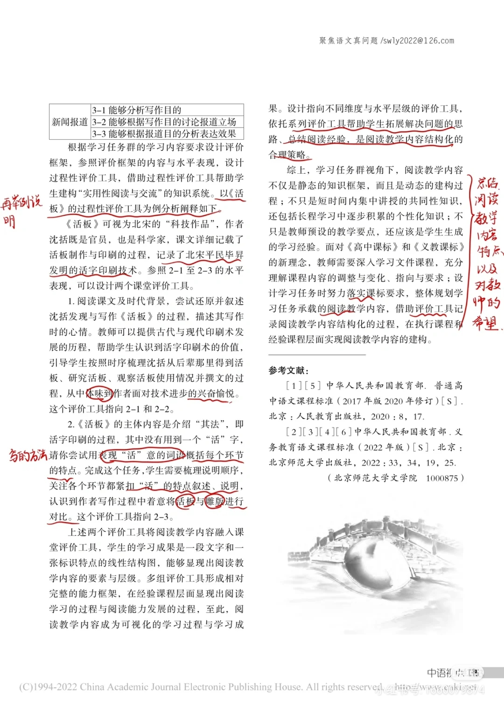
学习  心得 | 学习任务群视角下，阅读教学内容不仅是静态的知识框架，而且是动态的建构过程，不只是短时间内集中讲授的共同性知识，，还包括长程学习中逐步积累的个性化知识，不只是教师预设的教学要点，还应该是学生生成的的学习经验。

